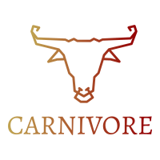

-Lyxkött för hemkörning

-Carnivore är ett företag som importerar lyxkött från hela världen för att sedan sälja vidare med

hemkörning i lyxiga förpackningar där köttet är nedkylt men ej nerfryst för att behålla bästa möjliga kvalité

-Hemsidan ska gå i en lyxig känsla (se wireframes)

-Färgschemat för hemsida.

[](https://cdn.discordapp.com/attachments/676364822765502506/677086163798065162/Skarmavbild_2020-02-12_kl._09.26.34.png)